福州大学数学与统计学院
数据库原理与应用报告

姓名 | 车姝杭 |  | 学号 | 031901322 | 班级 | 数学3班
实验名称 |  | SQL高级查询
实验目的 | 掌握SQL的连接查询和子查询
实验要求 | 使用SQL语句完成自然连接、左连接、右连接、自连接以及相关和不相关子查询的设计、调试和分析
实验步骤 | 三、实验内容  (1)查询与“刘晨”在同一个系学习的学生  (2)查询考试成绩大于90分的学生的学号和姓名  (3)查询计算机系选了C002课程的学生的姓名和性别  (4)查询选修了“VB”课程的学生的学号和姓名  (5)在选修了VB课程的这些学生中，统计他们每个人的选课门数和平均成绩  (6)查询选修了“VB”课程的学生的学号、姓名和VB成绩  (7)查询选了C004课程且成绩高于此课程平均成绩的学生的学号和该门课程成绩  (8)查询计算机系年龄最大的学生的姓名和年龄  (9)查询考试平均成绩高于全体学生的总平均成绩的学生的学号和平均成绩  (10)查询没有选修C001号课程的学生姓名和所在系  (11)查询计算机系没有选修VB课程的学生的姓名和性别  (12)查询选了c002课程的学生的姓名  (13)查询没有选C001号课程的学生的姓名和所在系  (14)查询计算机系没有选VB课程的学生的姓名和性别  (15)查询每个系年龄最大的学生的姓名、所在系和年龄  (16)查询那些课程没有学生选修，列出课程号和课程名  (17)查询每个学生的选课情况，包括未选课的学生，列出学生的学号、姓名、选的课程号  (18)列出VB课程考试成绩前三名的学生的学号、姓名、所在系和VB成绩  (19)查询选课门数最多的前2名学生，列出学号和选课门数  (20)统计每门课程的选课人数，包括有人选的课程和没人选的课程，列出课程号、选课人数及选课情况，其中选课情况为：如果选课人数超过100人，则显示“人多”，如果选课人数40~100，则显示“一般”，如果选课人数在1~40，则显示“人少”，若无人选，则显示“无人选”  (21)用子查询实现如下查询：  --查询选了C001课程的学生姓名和所在系  --查计算机系考试成绩最高的学生的姓名  --查询通信工程系成绩80分以上的学生的学号和姓名  --查年龄最大的学生的姓名、所在系和年龄  (22)查询C001课程的考试成绩高于该课程平均成绩的学生的学号和成绩  (23)查询每个学期学分最高的课程信息，列出开课学期、课程名和学分  (24)将所有选修c001课程的成绩加10分  (25)删除成绩小于50分的学生的选课记录  (26)删除VB课程考试成绩最低的学生的选课记录  步骤：  - 查询与“刘晨”在同一个系学习的学生  select * from xs  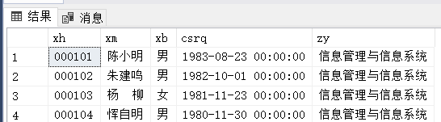  where zy=(select zy from xs where xm='陈小明')  - 查询考试成绩大于90分的学生的学号和姓名  select distinct cj.xh,xm from xs join cj on xs.xh=cj.xh  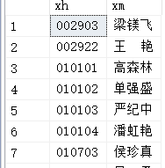  where cj>90  - 查询计算机系选了C002课程的学生的姓名和性别  select xm,xb from xs  where zy='信息管理与信息系统'  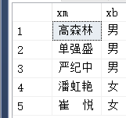  and xh in(select xh from cj where kcdh='002')  - 查询选修了“VB”课程的学生的学号和姓名  select xs.xh,xm from xs join cj on cj.xh=xs.xh  join kc on kc.kcdh=cj.kcdh  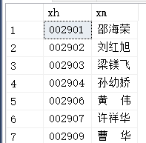  where kcm='中文Windows 95'  - 在选修了VB课程的这些学生中，统计他们每个人的选课门数和平均成绩  select count(kcdh),avg(cj) from cj  where xh in(select xs.xh from xs join cj on cj.xh=xs.xh  join kc on kc.kcdh=cj.kcdh  where kcm='中文Windows 95')  group by xh  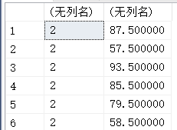  - 查询选修了“VB”课程的学生的学号、姓名和VB成绩  select cj.xh,xm,cj from cj join xs on cj.xh=xs.xh  join kc on kc.kcdh=cj.kcdh  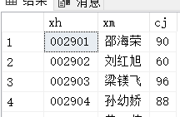  and kcm='中文Windows 95'  - 查询选了C004课程且成绩高于此课程平均成绩的学生的学号和该门课程成绩  select xh,cj from cj  where kcdh='004' and cj>  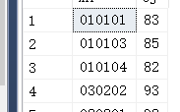  (select avg(cj) from cj where kcdh='004')  - 查询计算机系年龄最大的学生的姓名和年龄  select top 1 xh,year(getdate())-year(csrq) from xs  where zy='信息管理与信息系统'  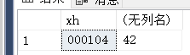  order by year(getdate())-year(csrq) desc  - 查询考试平均成绩高于全体学生的总平均成绩的学生的学号和平均成绩  select xh,avg(cj) from cj  group by xh  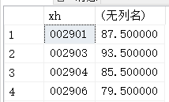  having avg(cj)>(select avg(cj) from cj)  - 查询没有选修C001号课程的学生姓名和所在系  select xm,zy from xs  where xh not in(select xh from cj where kcdh='001')  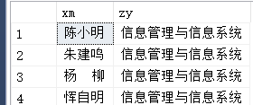  - 查询计算机系没有选修VB课程的学生的姓名和性别  select xm,xb from xs  where zy='信息管理与信息系统'  and xh not in(  select xh from cj where kcdh=(  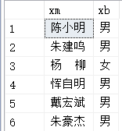  select kcdh from kc where kcm='中文Windows 95'))  - 查询选了c002课程的学生的姓名  select xm from xs  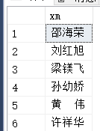  where xh in(select xh from cj where kcdh='002')  - 查询没有选C001号课程的学生的姓名和所在系  select xm,zy from xs  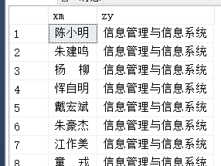  where xh not in(select xh from cj where kcdh='001')  - 查询计算机系没有选VB课程的学生的姓名和性别  同（10）  - 查询每个系年龄最大的学生的姓名、所在系和年龄  select xm,a.zy,year(getdate())-year(csrq) nl from xs as a,  (select min(csrq) m,zy from xs group by zy) as b  where a.zy=b.zy and a.csrq=b.m  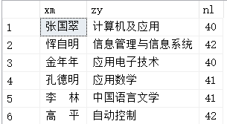  - 查询那些课程没有学生选修，列出课程号和课程名  select kcdh,kcm from kc  where kcdh in (select kc.kcdh from cj right join kc on kc.kcdh=cj.kcdh  where cj is null)  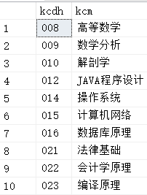  - 查询每个学生的选课情况，包括未选课的学生，列出学生的学号、姓名、选的课程号  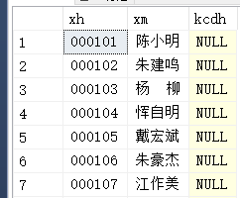  select xs.xh,xm,kcdh from xs left join cj on cj.xh=xs.xh  - 列出VB课程考试成绩前三名的学生的学号、姓名、所在系和VB成绩  select top 3 xs.xh,xm,zy ,cj from xs join cj on cj.xh=xs.xh  where kcdh=(select kcdh from kc where kcm='中文Windows 95')  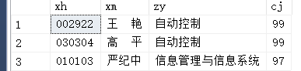  order by cj desc  - 查询选课门数最多的前2名学生，列出学号和选课门数  select top 2 xh,count(kcdh) from cj  group by xh  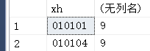  order by count(kcdh) desc  - 统计每门课程的选课人数，包括有人选的课程和没人选的课程，列出课程号、选课人数及选课情况，其中选课情况为：如果选课人数超过100人，则显示“人多”，如果选课人数40~100，则显示“一般”，如果选课人数在1~40，则显示“人少”，若无人选，则显示“无人选”  select kc.kcdh,count(xh) 选课人数,case  when count(xh)>100 then '人多'  when count(xh) between 40 and 100 then '一般'  when count(xh) between 1 and 40 then '人少'  when count(xh) is null then '无人选'  end as 选课情况  from cj right join kc on kc.kcdh=cj.kcdh  group by kc.kcdh  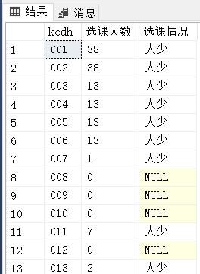  (21)用子查询实现如下查询：  --查询选了C001课程的学生姓名和所在系  select xm,zy from xs  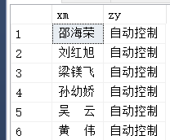  where xh in(select xh from cj where kcdh='001')  --查计算机系考试成绩最高的学生的姓名  select xm from xs  where xh=  (select xh from cj  where cj=(select max(cj) from cj join xs on  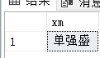  xs.xh=cj.xh and zy='信息管理与信息系统'))  --查询通信工程系成绩80分以上的学生的学号和姓名  select xh,xm from xs  where xh in(select xs.xh from cj join xs on  xs.xh=cj.xh and zy='信息管理与信息系统'  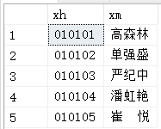  where cj>80)  --查年龄最大的学生的姓名、所在系和年龄  select xm,zy,year(getdate())-year(csrq) from xs  where year(getdate())-year(csrq)=  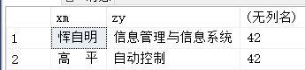  (select max(year(getdate())-year(csrq)) from xs)  (22)查询C001课程的考试成绩高于该课程平均成绩的学生的学号和成绩  select xh,cj from cj  where kcdh='001' and cj>  (select avg(cj) from cj where kcdh='001')  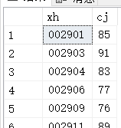  (23)查询每个学期学分最高的课程信息，列出开课学期、课程名和学分  select kcm,xf from kc  where xf=(select max(xf) from kc)  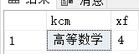  (24)将所有选修c001课程的成绩加10分  update cj set cj=cj+10  where kcdh='001'  (25)删除成绩小于50分的学生的选课记录  delete from cj  where cj<50  (26)删除VB课程考试成绩最低的学生的选课记录  delete from cj  where cj=(select min(cj) from cj join kc on kc.kcdh=cj.kcdh  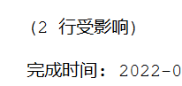  where kcm='数据结构')  //kcm是‘VB’没有写
研究与探讨 | 1、由本次实验报告得到，多表连接（直接多表用where相连，或者用join on）、子查询（in，或者exists）之间可以互相转换，同一题可以用多种不同的方式查询。  例如（3）查询计算机系选了C002课程的学生的姓名和性别：  多表连接：  select xs.xh,xm from xs join cj on cj.xh=xs.xh  join kc on kc.kcdh=cj.kcdh  where kcm='数据结构'  可以转化为子查询：  select xh,xm from xs  where xh in (select xh from cj where  kcdh=(select kcdh from kc where kcm='数据结构'))  在（15）查询每个系年龄最大的学生的姓名、所在系和年龄：  子查询：  select xm,zy,year(getdate())-year(csrq) from xs as a  where year(getdate())-year(csrq)=  (select max(year(getdate())-year(csrq)) from xs  where a.zy=zy)  多表连接：  select xm,a.zy,year(getdate())-year(csrq) nl from xs as a,  (select min(csrq) m,zy from xs group by zy) as b  where a.zy=b.zy and a.csrq=b.m  2、但在（15）查询每个系年龄最大的学生的姓名、所在系和年龄  多表连接中发现一个问题：  select xm,a.zy,year(getdate())-year(csrq) 年龄 from xs as a,  (select max(year(getdate())-year(csrq)) 最大,zy from xs group by zy) as b  where a.zy=b.zy and a.年龄=b.最大  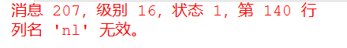  用这种方法连接两表时，会出现  暂时还没有找到解决方案。  3、(24)将所有选修001课程的成绩加10分  update cj set cj=cj+10  where kcdh='001'  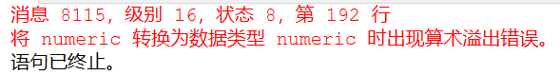  本题中，运行结果为：  在数据库修改语句中，要注意数值的上下界问题，否则将无法修改成功。  4、（10）查询没有选修C001号课程的学生姓名和所在系  select xm,zy from xs  where xh not in(select xh from cj where kcdh='001')  另一种方法（exists）：  select xm,zy from xs  where not exists (select * from cj where xs.xh=cj.xh and kcdh='001')  发现，在本次实验报告中，自己没有一题用exists写查询，对它并不是非常熟练。

